1. Escriba un programa que imprima 'Hello World' en la pantalla.
2. Cree un programa que solicite al usuario que ingrese su nombre y luego lo salude diciendo su nombre. Modifique el programa anterior de modo que solo los usuarios Alice y Bob sean recibidos con sus nombres.
3. Cree un programa que pida un número n y luego imprima de la suma de todos los números hasta n. Modifique el programa anterior de modo que solo se consideren múltiplos de tres o cinco en la suma, p. 3, 5, 6, 9, 10, 12, 15 para n=17
4. Realice un programa que pide un número positivo al usuario y almacena la respuesta en la variable "numero". Después comprueba si el número es negativo. Si lo es, el programa avisa que no era eso lo que se había pedido.
5. Realice un programa que determine si el número entero ingresado por el usuario es par o no.
6. Escriba un programa que pida dos números enteros e indique si son iguales o cual de los dos es mayor.
7. Escriba un programa que imprima los números impares del 1 al 99
8. Escriba un programa que le pida al usuario un número n y le dé la posibilidad de elegir entre calcular la suma o calcular el producto de 1,…,n.
9. Escriba un programa que pida al usuario un numero positivo una y otra vez hasta que el usuario lo haga correctamente
10. Escriba un programa que imprima una tabla de multiplicar para números hasta el 12.
11. Escriba un programa que imprima todos los números primos hasta un máximo determinado por el usuario.
12. Escriba un juego de adivinanzas en el que el usuario tenga que adivinar un número secreto. Después de cada conjetura, el programa le dice al usuario si su número era demasiado grande o demasiado pequeño. Al final se debe imprimir el número de intentos necesarios.
13. Escriba un programa que imprima los próximos 20 años bisiestos.
14. Completa la siguiente función para que, dado un número de cédula, se devuelva una letra. El resultado será un número entero y la letra debe ser una cadena de caracteres que contendrá una única letra en mayúsculas. Esta letra se obtiene calculando el resto de la cédula entre 23 y a partir de ese valor asignarle una letra de la siguiente tabla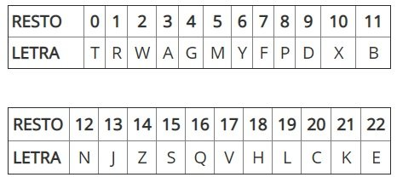 
15. Completa la siguiente función para que dado el precio de un producto, se calcule y se devuelva el precio total que debe pagar el cliente, es decir, incluyendo el IVA (19% sobre el precio del producto). El precio total deberá ser únicamente el valor del precio, es decir, no debe contener el símbolo de la moneda. Redondee la salida al segundo decimal en caso necesario.



1. Completa la siguiente función para que, dado el diámetro de una circunferencia, se calcule el área del círculo que contiene dicha circunferencia. Como valor de PI se usará 3.1415.

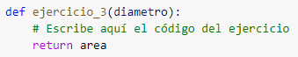

1. Completar la función para que dados dos números enteros n y m, se calcule el cociente y el resto de hacer la división entera entre n y m.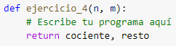
2. Completar la función para que dado el número de unidades que ha comprado un usuario de 2 productos diferentes, devolver el peso total del paquete para enviar su compra por mensajería. El peso de cada unidad del producto1 es de 147 unidades y el peso de cada unidad del producto2 es de 2400 unidades. La función debe devolver únicamente el peso total.

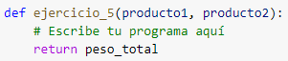

1. Escribe una función llamada ejercicio1 que genere una lista con 15 valores enteros aleatorios que vayan de 1 a 100. La función debe devolver la lista con todos los valores.
2. Escribe una función llamada ejercicio2 que recibe 2 argumentos: el primero será la lista que hemos implementado en el Ejercicio 1 y el segundo un número por el que se dividirá cada uno de los elementos de la lista. El resultado será una nueva lista.
3. Asigna a una variable llamada ejercicio3 una función anónima. Dicha función debe crear una nueva lista que contenga únicamente los valores enteros de cada uno de los elementos de la lista que ha devuelto la función implementada para el ejercicio 2.
4. Implementa una función, llamada ejercicio4, que reciba como argumentos dos números enteros y devuelva en una tupla los siguientes valores: el factorial del primer argumento y el máximo común divisor de ambos argumentos.
5. Crea una función ejercicio5 que devuelva una lista con todos los valores contenidos en una lista que se pasa por argumento pero eliminando los valores repetidos. Prueba el funcionamiento de esta función con la lista obtenida en el Ejercicio 1.